ТЕХНІЧНИЙ ОПИС
архітектурного макету «Макет залізниці»

№ | Назва виробу | Вимоги до виробу | Од. виміру | Кількість
 | 1. Конструктив | розмір макету 1000х3000 мм.
1.1 | Каркас | два модуля, загальний розмір каркасу 1600х1600мм; матеріал: брус, ОСБ; лицьовій торець шпонований | шт | 1
1.2 | Ніжки | регулювання висоти +/- 20мм | шт | 8
1.3 | Електротехнічні та електронні комунікації | забезпечення руху локомотиву в автоматичному режимі, запуск кнопкою, програмна можливість прийому поїзда по відхиленню; живлення і функціонування світлофорів; автоматичне перемикання стрілок; | комплект | 1
 | 2. Об’єкти
2.1 | Світлофори | світлофори залізничні, модель М1:87 | шт | 8
2.2 | Будівля вокзалу | будівля вокзалу "Дергачі" М1:87 | шт | 1
2.3 | Локомотив | локомотив модель М62 М1:87 | шт | 1
2.4 | Вагони | вагон "Аммендорф" М1:87 | шт | 2
2.5 | Міст | макет мосту М1:87 | шт | 1
2.6 | Автівки | автівки в ассортименті М1:87 | шт | 5
2.7 | Фігурки | фігурки людей, тварин М1:87 | шт | 20
2.8 | Дерева | дерева в асортименті М1:87 | шт | 20
2.9 | Ліхтарі | ліхтарі вуличні М1:87 | шт | 7

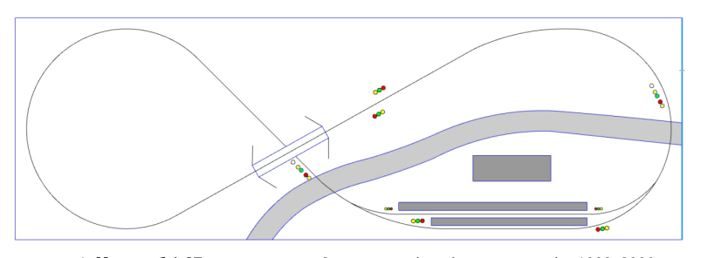

Чи є макети частиною тренажерного комплексу? Або вони виконують декоративну функцію? Він виконує наочно-демонстраційну функцію.
2. В якому приміщенні очікується монтаж обладнання? Приміщення кабінету-лабораторії «IRON LAB».
3. Габаритні розміри приміщення? схема його планування? можливість проведення підготовчих робіт та монтажу інженерних комунікацій?
Макет розміром 1600 мм *1600 мм буде встановлено у приміщенні навчального кабінету.
Планується встановити макет на стіл розміром 1600*1600мм.
Облаштування окремими інженерними комунікаціями не перебдачається.
4. Наявність мереж, можливість підводу інтернету та живлення 220В в необхідні точки. Є можливості підводу інтернету та живлення 220 В.
5. Який саме тренажер необхідний? його задачі, та предмет що буде викладатись або пояснюватись. Навчальний предмет «ПТЕ та інструкції», «Основи галузі залізничного транспорту».
6. Хто цільова аудиторія? Учасники профорієнтаційних заходів, студенти.
7. Які сценарії мають бути показані та запрограмовані тренажером. Приймання та відправлення рухомого складу зі станції. Зупинка перед червоним сигналом світлофора, зниження швидкості перед жовтим сигналом світлофора.
8. Які ролі мають учасники навчального процесу? Спостерігають за безпекою руху рухомого складу.
9. Як викладач комунікує з тренажером та студентами, який вплив може мати на проведення сценаріїв? Викладач запускає локомотив натиснення кнопки.
10. Що тренажер має відображати? яка ділянка, які саме прилади СЦБ тощо...Роботу вхідних та вихідних світлофорів.
11. Які функціональні зони мають бути показані на макеті? скільки станцій, які їх характеристики, типи та функціонування ? 1 перон станції вокзалу ; 1 локомотив в автоматичному режимі, запуск кнопкою; функціонуючі світлофори (8 шт.) від акумуляторної батареї; міст-1 шт, шлагбаум- 2 комплекти; 2 стрілки, програмна можливість прийому поїзда по відхиленню.
12. Які основні навчальні сценарії? забезпечення руху локомотиву в автоматичному режимі, запуск кнопкою, програмна можливість прийому поїзда по відхиленню; живлення і функціонування світлофорів відповідно до ПТЕ та інструкцій; автоматичне перемикання стрілок.
13. Чи є необхідність відпрацювання штатних, нештатних і аварійних ситуацій на тренажері? якщо так - яких саме. Відпрацювання штатних ситуацій зниження швидкості перед жовтим сигналом вітлоформа та зупинка перед червоним.
14. Який саме рухомий склад бажає отримати замовник? локомотив (тепловоз) -1 шт.; вагон пасажирський 2 класу -2 шт.
15. Чи входить в тренажерний комплект меблів.
Ні, не входить.
Столи для встановлення макета в наявності.
16. Вузколінійний макет, за рахунок коротшого рухомого складу та менших радіусів кривих, з рухомого складу локомотив ТУ2, та вагони Pafawag/пв40. Сигналізація та решта елементів незмінна. Чи прийнятне дане рішення? Так.

